Let’s Sing！

☆アメリカで一般的なABCsong☆
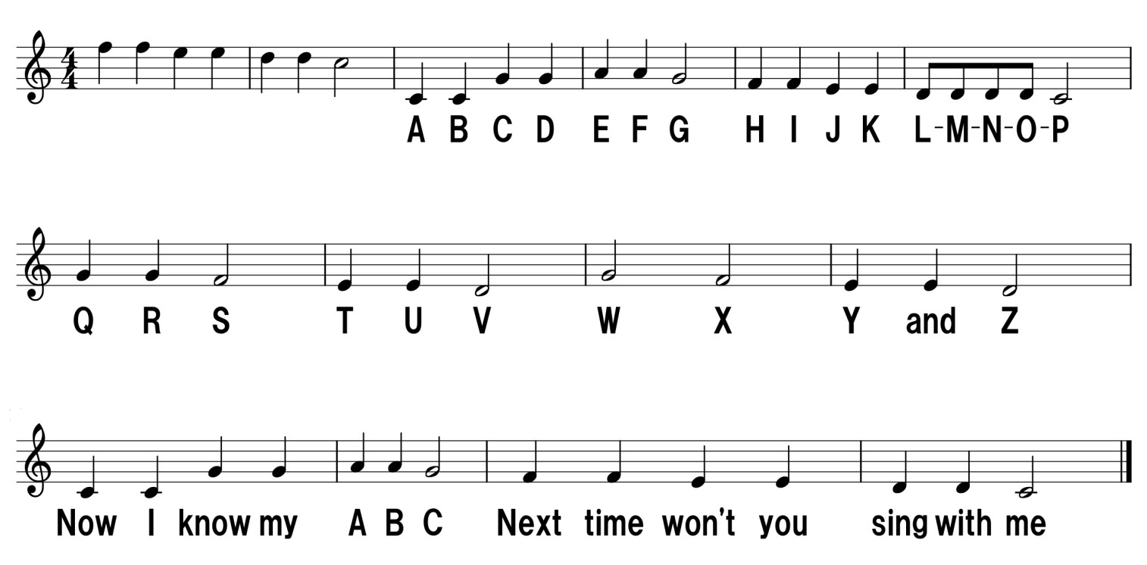
※（"LMNOP" はel・em・en・o・pが隣の音とつながりe・le・me・no・pと歌う）

はじめての英会話Unit４（P35～P37） June 26ｔｈ,2019
H.Nogami
P35 Daily life 日常生活
図 Where are the people?
What is this? (What are those/these? )
a bag, a watch, an umbrella, a laptop, a cell phone,
a bicycle, a bus, a taxi, a clock, newspapers
Pair Work
A： What is/are this/those(that/these)?
B： This is a bag.・・・ (Those are ・・・)
P36 1 Vocabulary Getting around 近くへお出かけ
Drive a car → I drive a car.
・・・ → I ・・・
Bの問題 CDの音がヒント 何に乗ってお出かけかな？
P36 2 Language in context 実際の文章での言葉
a mother / wife , a father / husband,
kids / children / son and daughter
Pair Work
A： What about you?
B： I ride my SuperCar to get around.
Bの問題 ここでは皆さん自身がいつもこの教室に来ている方法をチェックしましょう。
P37 Grammeｒ Simple present statement （単純現在形の文）
今のこと、習慣のことを書くには、この単純現在形を使います。
Regular Verbs(規則動詞) とIrregular Verbs(不規則動詞)
I、You、We、They ・・・・動詞の原形
He、She、It ・・・・動詞にｓがつく（一部es do➝does go➝goes）
（否定形）I、You、We、They・・don't（do notの短縮）動詞の原形（否定形）He、She、It・・・・doesn't（does notの短縮）動詞の原形
I ・・・・have I ・・・・・・・・・・・・am
You、We、They ・・・・have You、We、They ・・・are
He、She、It ・・・・・・・・has He、She、It ・・・・・・is
Aの問題 動詞の原形が変わるかどうか気を付ける。
ペアで答え合わせ。

